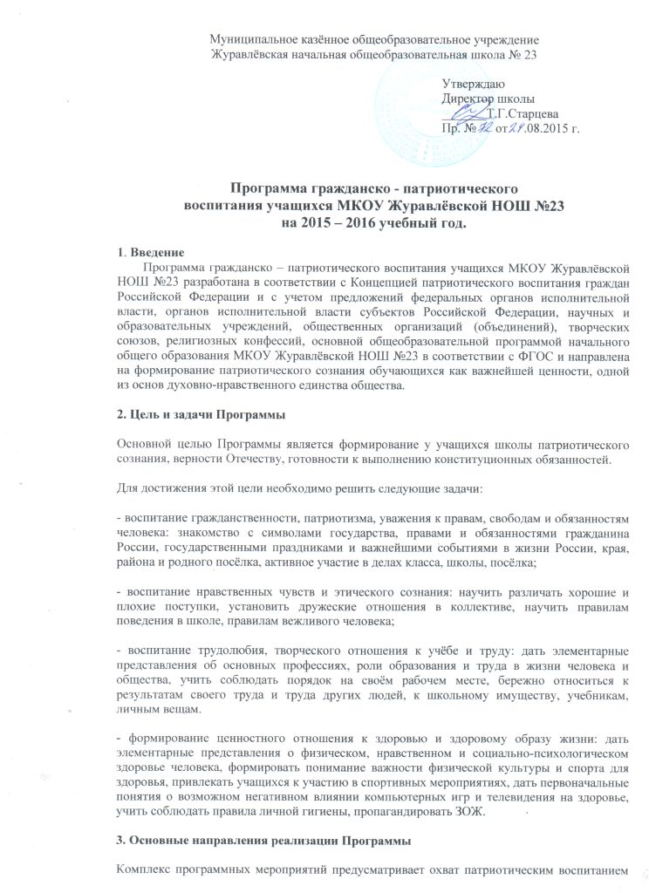

обучающихся МКОУ Журавлёвской НОШ №23, с привлечением родителей и общественности посёлка. Школа при этом выступает как интегрирующий центр совместной воспитательной деятельности школы, семьи и общественных организаций (объединений).
1. Совершенствование процесса патриотического воспитания. Системой мер по совершенствованию процесса патриотического воспитания предусматривается:
- продолжение и расширение работы по патриотическому воспитанию обучающихся школы;
- определение приоритетных направлений работы по патриотическому воспитанию на современном этапе;
- обогащение содержания патриотического воспитания;
- использование в работе различных форм и методов патриотического воспитания на основе новых информационных технологий;
- усиление патриотической направленности в воспитательной работе школы;
- воспитание гордости за Российское государство, его свершения;
- увековечение памяти воинов, погибших при защите Отечества;
2. Развитие научно-теоретических и методических основ патриотического воспитания.
Системой мер по развитию научно-теоретических и методических основ патриотического воспитания предусматривается:
- использование в практической деятельности методических рекомендаций Министерства образования по проблемам формирования и развития личности патриота России;
- разработка форм, методов и средств патриотического воспитания обучающихся школы;
- изучение и использование в практической деятельности передового опыта в области патриотического воспитания.
3. Координация деятельности общественных организаций (объединений) в интересах патриотического воспитания.
Системой мер по координации деятельности общественных организаций (объединений) в интересах патриотического воспитания предусматривается:
- создание условий для участия общественных организаций (объединений) и творческих союзов в работе по патриотическому воспитанию обучающихся школы;
- организация участия учреждений культуры, представителей общественности к приобщению учеников к богатствам российской и мировой истории и культуры;
- развитие активных форм общественного воспитательного воздействия на формирование патриотического сознания граждан Российской Федерации.
4. Информационное обеспечение в области патриотического воспитания.
Системой мер по информационному обеспечению в области патриотического воспитания предусматривается:
- пропаганда телевизионных программ, изданий периодической печати, произведений литературы и искусства патриотической тематики;
- обеспечение учащимся и работникам доступа к информационным ресурсам библиотеки для изучения материалов патриотической тематики.
5. Использование государственных символов России в патриотическом воспитании.
В целях регламентации использования государственных символов России в патриотическом воспитании предусматривается:
- использование пособий, организационных и методических рекомендаций по использованию государственных символов России и символов субъектов Российской Федерации в патриотическом воспитании;
- оформление информационных стендов с изображением государственных символов России;
- проведение внутришкольных конкурсов, информационных часов, выставок и экспозиций патриотической тематики с использованием государственных символов России;
- организация изучения в ОУ государственной символики России.
4. Механизм реализации Программы
Механизм реализации Программы основывается на системе воспитательной работы школы.
5. Ресурсное обеспечение Программы
Кадровое обеспечение:
Учителя начальных классов, учитель музыки и физической культуры – 5
В том числе классные руководители – 3
Социальный педагог - 1
Педагог-психолог – 1

Материально-техническое:
За каждым классом закреплён кабинет, имеется спортивный зал и физкультурная площадка на территории школы. Из оборудования – компьютеры, магнитофоны, интерактивные доски, музыкальные инструменты, плакаты патриотической тематики, книжные издания и издания периодической печати.

Методическое:
Основная общеобразовательная программа начального общего образования
Методические пособия с разработками мероприятий, классных часов и т.д.
Журналы

План мероприятий по программе гражданско - патриотического
воспитания учащихся МКОУ Журавлёвской НОШ №23
на 2015 – 2016 учебный год.
№ | Название мероприятия | Форма проведения | Ответственные | Дата
1. | Урок Мира -«Начальная школа – начало начал…»  Цель: продолжить развитие у учащихся чувства патриотизма, любви к родине, чувства гордости за свой народ, страну, чувства уважения к труду и героическим поступкам людей, своей семье и школе. | 1. Общешкольная линейка.  2. Тематические уроки по классам. | Администрация школы, социальный педагог Дригота Е.В., классные руководители, учащиеся школы. | 01.09.15.
2. | Неделя здоровья.  Цель: укрепление общей физической подготовки учащихся, воспитание чувства товарищества, коллективизма. | 1.Спортивные мероприятия (сдача учебных нормативов, осенний кросс) | Учитель физической культуры Дригота Е.В.  Учащиеся 1 – 4 классов, классные руководители. | 19.09. - 24.09.15.
3. | Праздник урожая - «А, ты, милая картошка!»  Выставка рисунков, «Здравствуй осень золотая», поделок из картофеля «Чудо овощ!» | Выставка творческих работ учащихся | Социальный педагог, учащиеся 1 – 4 классов, классные руководители. | 24.09.15
4. | Акция «Осенняя неделя добра»: ко Дню пожилого человека (выставка творческих работ «Золотые бабушкины руки», концерт) | Выставка творческих работ «Золотые бабушкины руки», концерт | Педагоги организаторы, учащиеся 1 – 4 классов, классные руководители. | 26.09 – 01.10.15
5. | День учителя. «Школа-дом родной» - общешкольный концерт.  Цель: предоставить возможность учащимся самим прочувствовать труд педагогов, развивать инициативу и творчество ребят. | День самоуправления. «Весёлые старты» сборных команд учителя – учащиеся. Праздничный концерт. | Администрация, классные руководители, учащиеся 1 – 4 классов. | 03.10.15.
6. | Выставка творческих работ ЗОЖ. Тема «ЗОЖ – это круто»  Цели: ориентирование на формирование у детей понятий ЗОЖ. | 1.Классные часы в 1 - 4 классах.  2. Выставка рисунков. | Учитель ИЗО Троненко Е.Ю., учитель физкультуры Дригота Е.В., классные руководители. | 17.10 – 22.10.15.
7. | Общешкольное мероприятие, посвящённое изыскателям «Трассы – Мужества» Кошурникову, Стофато, Журавлёву.  Цель: продолжить развитие у учащихся чувства патриотизма, любви к родине, чувства гордости за свой народ, страну, чувства уважения к труду и героическим поступкам людей. | 1. Торжественный митинг, посвящённый 70-летию гибели изыскателей трассы «Абакан-Тайшет» Кошурникову, Стофато, Журавлёву.  2.Возложение цветов у мемориальной доски А.Д. Журавлёву возле школы и на станции Журавлёво. | Администрация, классные руководители, учащиеся 1 – 4 классов. | 17.10.15
8. | Осенняя неделя добра.  Цели: воспитывать у школьников осознание того, что экологическая культура должна стать основой здравого смысла существования человека на земле. | 1.Экологические акции.  2. Уроки добра.  3.Уборка территории посёлка: «Наш труд родному посёлку». | классные руководители, учащиеся 1-4 классов. | 24.10. – 29.10.15.
9. | День здоровья. Тема «Откуда игры к нам пришли»  Цель: воспитывать у школьников чувство товарищества, коллективизма, здорового соперничества. | Весёлые старты | Учитель физической культуры Дригота Е.В. | 25.10.15.
10. | День Народного единства «Спасители Отечества»  Цель: продолжить развитие у учащихся чувства патриотизма, любви к родине, чувства гордости за свой народ, страну, чувства уважения к труду и героическим поступкам людей. | Урок мира | Администрация школы, классные руководители, учащиеся школы | 26.10.15
11. | Акция волонтёров «Тепло и уют – комфорт создают» Цели: активизация творческого потенциала школьников, воспитание уважения к труду одноклассников, учащихся школы, чувства солидарности. | Утепление школьных кабинетов | классные руководители, учащиеся школы | 19.11-23.11.15
12. | «День Матери»  «Письма по заявкам» -праздничный концерт  Цели: воспитание уважения к материнскому труду, развитие творческой активности учащихся. | 1.Концерт.  2.Плакаты, рисунки, сочинения учащихся.  3 Выставка фотографий: «Это я и моя мама». | учитель музыки, классные руководители, учащиеся 1 – 4 классов. | 30.11.15.
13. | «Как тебе живётся учебник»  Цель: воспитание бережливости и аккуратности у учащихся. | Акция | Классные руководители | 01.12-05.12.15
14. | Уставные уроки:  1. «Символы Красноярского края»;  2.Поэзия Красноярского края;  3.Народы, проживающие в Красноярском крае  Вечер поэзии, посвящённый творчеству поэтов Красноярского края.  Цели: активизация творческого потенциала школьников, чувства прекрасного. | Конкурс чтецов | классные руководители, учащиеся школы | 09.12.15
15. | Лыжная подготовка.  Цели: укрепление общей физической подготовки, овладение навыками бега, подъёма в гору, спуска с горы на лыжах. | Спортивные занятия, соревнования по классам. | Учитель физкультуры Дригота Е.В. | 12.12- 29.12.15.
16. | Новогодние весёлые старты: «В гостях у Деда Мороза»  Цели: прививать любовь к русским народным сказкам, предоставление возможности подрастающему поколению глубже почувствовать свои национальные корни, создание праздничного настроения. | Спортивные состязания между учащимися сборных команд 1 – 4классов. | Учитель физкультуры Дригота Е.В | 27.12.15.
17. | «Озорные хлопушки на Новогоднем празднике».  Цели: дать возможность проявить индивидуальные способности и качества ребят, развивать чувство юмора, коллективизма, создание творческой и позитивной атмосферы. | Новогодние празднования | Администрация школы, социальный педагог, учитель музыки, учащиеся школы и их родители. | 28.12, 29.12.15
18. | Рождество христово.  Цель: формировать духовно-нравственную и культурно историческую преемственность поколений. | Литературно – музыкальный салон. | Администрация школы, социальный педагог, учитель музыки, учащиеся школы и их родители. | 27.01.16.
19. | «Наши защитники: вчера, сегодня, завтра»  Цель: воспитание нравственно – культурных ценностей. | Оформление стенда | классные руководители, учащиеся школы | 14.02.16
20. | КВН «Тёркин – 2016» Цель: активизация творческого потенциала школьников, воспитание высокого патриотического сознания, идей служения Отечеству, способности к его вооружённой защите, изучение русской военной истории, воинских традиций | Историко–патриотический КВН, посвященный 23 февраля.  Весёлые старты между сборными командами девочек и мальчиков школы. | учитель физической культуры Дригота Е.В., учащиеся 1 – 4 классов. | 22.02.16.
21. | Путешествие по Курагинскому району  1.Герб Курагинского района  2.Флора и фауна Курагинского района  Цель: активизация творческого потенциала школьников, воспитание высокого патриотического сознания, идей служения Отечеству. | Историко – патриотические мероприятия | социальный педагог | 21.02 – 28.02.16
22. | Масленица  Цели: дать возможность проявить индивидуальные способности и качества ребят, развивать чувство юмора, коллективизма, создание творческой и позитивной атмосферы. | Общешкольное мероприятие | социальный педагог, учащиеся школы и их родители. | 03.03.16
23. | «Молодость наших бабушек и мам».  Цель: Формирование высших ценностей, идеалов и ориентиров, социально значимых процессов и явлений реальной и повседневной жизни. | 1.Концерт к 8 марта.  2. Конкурс рисунков.  3. Тематические классные часы.  4.Выпуск поздравительной стенгазеты. | учитель музыки, классные руководители, учащиеся 1-4 классов. | 07.03.16.
24. | «В поисках клада»  Цели: дать возможность проявить индивидуальные способности и качества ребят, развивать чувство юмора, коллективизма, создание творческой и позитивной атмосферы. | Музыкально-литературный салон | учитель музыки, классные руководители, учащиеся 1-4 классов. | 03.04.16.
25. | 7 апреля – Всемирный День здоровья!  Цель: воспитывать у школьников стремление к здоровому образу жизни, чувство товарищества, коллективизма, здорового соперничества. | Работа в течение всего учебного дня по особому плану | учитель физкультуры, классные руководители, учащиеся 1 – 4 классов. | 7.04.16.
26. | Они были первыми: «Улыбка Гагарина»  Цели: пропаганда героических профессий, а также знаменательных героических и исторических дат нашей истории, воспитание чувства гордости за соотечественников. | Классные часы о первых животных – «космонавтах». | Классные руководители, активы классов. | 12.04.16.
27. | Акция «Первоцветы»  Цель: воспитание нравственно – культурных ценностей. | Общешкольное мероприятие | Классные руководители, активы классов. | 19.04.16
28. | Весенняя неделя добра.  Цели: формирование активной жизненной позиции, условий для нравственного самовоспитания. | 1. Сочинения, творческие работы на тему: «Что такое дружба».  2. Конкурс «Самая чистая улица».  3.Уборка пришкольной территории. | социальный педагог, классные руководители, учащиеся 1-4 классов. | 21.04-26.04.16.
29. | «Сам себе спасатель».  Цель: закрепить на практике знания, полученные на уроках. | Конкурс знатоков ОБЖ | Учитель физкультуры Дригота Е.В., учащиеся 1-4 классов. | 03.05.16.
30. | «Поздравь ветерана»  Цель: воспитание нравственно – культурных ценностей. | Акция | классные руководители, учащиеся 1-4 классов. | 03.05-09.05.16
31. | Уроки Мужества.  Цели: повышение интереса учащихся к военной истории Отечества, сохранение памяти о подвигах советских солдат в годы ВОВ. | 1.Классные часы.  2. Акции: - «Отечественная война в рисунках и сочинениях». | Классные руководители, учащиеся 1 – 4 классов. | 25.04-08.05.16
32. | «Альбом Победы»-литературно – музыкальная программа ко Дню Победы.  Цели: Сохранение и развитие чувства гордости за свою страну, осознание необходимости увековечения памяти об участниках ВОВ. | Литературно-музыкальная композиция. | учитель музыки, классные руководители, учащиеся. | 08.05.16.
33. | Строевая подготовка.  Цель: воспитание у ребят готовности к вооружённой защите Родины. | Уроки физической культуры. | Учитель физической культуры Дригота Е.В. | 18.04-12.05.16.
34. | Спортивный праздник «Служу Отечеству!».  Цели: повышение престижа военной службы, осуществление военно-патриотического воспитания граждан. | Спортивный праздник. | Учитель физической культуры Дригота Е.В., администрация . | 12.05.16.
35. | «День Победы! Как он был от нас далёк…»  Цель: воспитание нравственно – культурных ценностей. | Торжественный митинг у памятника.Инсталляция (выставка) листовок, боевых листов, газет, плакатов посвящённых Дню Победы. | классные руководители, учащиеся 1 – 4 классов. | 02.04.-09.05.16
36. | Весёлые старты - «Солдатскими тропами».  Цель: активизация интереса учащихся к государственной символике России. | 1.Военно-патриотическая викторина.  2. Конкурс на лучшее знание государственной символики России.  3. спортивная эстафета | учитель физкультуры Дригота Е.В. | 16.05.16.
37. | «Последний звонок».  Цель: воспитание нравственно – культурных ценностей. | 1.Прощальная линейка.  2.Классный час. | Администрация школы, классные руководители, учащиеся. | 30.05.16.
38. | День здоровья «Напои команду чаем»  Цель: закрепить на практике знания, полученные на уроках по спортивно-познавательному туризму. | Туристические соревнования между сборными командами школы. | Администрация школы, учитель физкультуры Дригота Е.В. | 31.05.16.
39. | День защиты детей.  Цель: повышение роли общественных организаций в патриотическом воспитании граждан России. | 1.Конкурс рисунков на тему: «Защитите детство!», «Неболейка!».  2. Концерт. | Администрация школы, социальный педагог, классные руководители, учащиеся школы. | 01.06.16.

